RESOLUÇÃO CMH Nº85 de 23 de Fevereiro de 2017

Aprova o Plano de Aplicação de Recursos do Fundo Municipal de Habitação para 2017

O Conselho Municipal de Habitação - CMH -, na forma dos artigos 3º e 4º da Lei nº 13.425/2002 que estabelecem suas competências e atribuições e,

Considerando o disposto nos artigos 1º, 2º e 3º da Lei nº11.632/94, que determinam que a Política Municipal de Habitação deve ser formulada pelo Governo Municipal por meio da Secretaria Municipal de Habitação,

Considerando o disposto nos artigos 4º e 5º da Lei nº11.632/94, que estabelecem as principais atribuições da Secretaria Municipal de Habitação;

Considerando o disposto no artigo 6º da Lei nº11.632/94 que estabelece as principais atribuições da Companhia Metropolitana de Habitação de São Paulo - COHAB-SP na qualidade de agente operador do Sistema Municipal de Habitação,

Considerando os artigos 7º e 10º da Lei nº11.632/94 que institui o Fundo Municipal de Habitação, vinculado ao sistema contábil da Companhia Metropolitana de Habitação de São Paulo - COHAB-SP;

Considerando que a aplicação de recursos do Fundo Municipal de Habitação deve observar as diretrizes, programas de alocação de recursos e prioridades estabelecidas pelo Conselho Municipal de Habitação;

RESOLVE:

I- Aprovar em conformidade com o orçamento aprovado pela Câmara Municipal de São Paulo, o Plano de Aplicação de Recursos do Fundo Municipal de Habitação para 2017 nos termos do Anexo I da presente Resolução,

II- Aprovar as ações a serem concretizadas pela Companhia Metropolitana de Habitação de São Paulo - COHAB-SP, na qualidade de agente operador dos recursos do Fundo Municipal de Habitação, para cumprimento do Plano de Aplicação de Recursos do Fundo Municipal de Habitação para 2017 nos termos do Anexo I da presente Resolução.

Parágrafo Único: Caberá à Companhia Metropolitana de Habitação de São Paulo - COHAB-SP, apresentar semestralmente os demonstrativos da execução da aplicação dos recursos do Fundo Municipal de Habitação do exercício de 2017 ao Conselho Municipal de Habitação.

III- Esta Resolução entra em vigor na data de sua publicação.

Fernando Chucre
Secretário Municipal de Habitação
Presidente do Conselho Municipal de Habitação

RESOLUÇÃO CMH Nº85 de 23 de fevereiro de 2017

ANEXO I -Plano de Aplicação de Recursos do Fundo Municipal de Habitação 2017

Dotações Orçamentárias

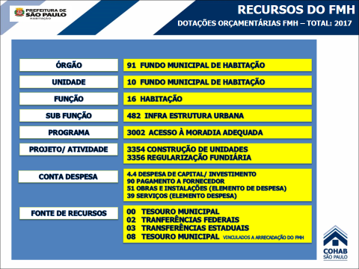

RESOLUÇÃO CMH Nº85 de 23 de fevereiro de 2017

ANEXO I -Plano de Aplicação de Recursos do Fundo Municipal de Habitação 2017

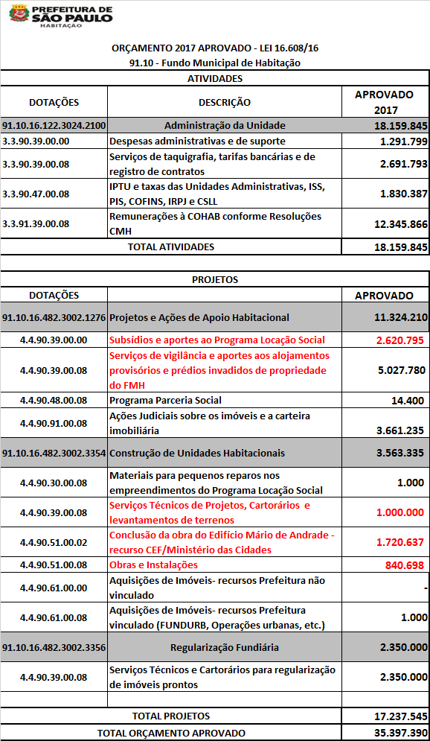

RESOLUÇÃO CMH Nº85 de 23 de fevereiro de 2017

ANEXO I -Plano de Aplicação de Recursos do Fundo Municipal de Habitação 2017

RESOLUÇÃO CMH Nº85 de 23 de fevereiro de 2017

ANEXO I -Plano de Aplicação de Recursos do Fundo Municipal de Habitação 2017

RESOLUÇÃO CMH Nº85 de 23 de fevereiro de 2017

ANEXO I -Plano de Aplicação de Recursos do Fundo Municipal de Habitação 2017

Fernando Chucre
Secretário Municipal de Habitação
Presidente do Conselho Municipal de Habitação

